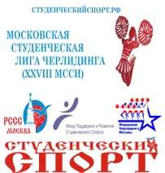
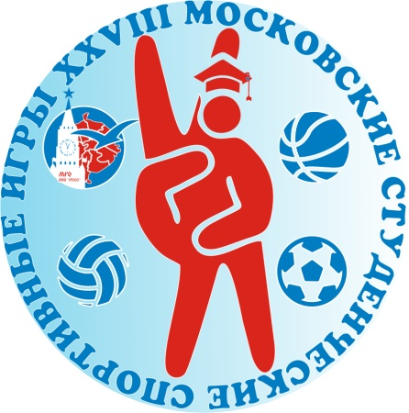

РФСОО «Федерация черлидинга Москвы»

Московское региональное отделение ООО «Российский студенческий спортивный союз»

Российский государственный университет физической культуры, спорта, молодежи и туризма

Московская Студенческая Лига Черлидинга в программе XXVIII Московских студенческих спортивных игр

14 ноября 2015 года

УСЗК РГУ Физической Культуры, Спорта, Молодёжи и Туризма

г. Москва, ул. Сиреневый бульвар д. 2

Дисциплина ЧИР-МИКС
ИТОГИ

МЕСТО | КОМАНДА (ВУЗ) | ИТОГОВАЯ ОЦЕНКА
 | Баррель (Российский государственный университет нефти и газа имени И.М. Губкина) | 65,6
 | Феникс (Первый московский государственный медицинский университет имени И.М. Сеченова) | 64,6
 | Дельта (Московский физико-технический институт (государственный университет)) | 63,3
 | Эффект (Московский государственный университет имени М. В. Ломоносова) | 43
 | Фул Драйв (Московский государственный машиностроительный университет (МАМИ)) | 42
 | Хай Волтидж (НИУ «Московский государственный строительный университет») | 24,3

